Дидактическая игра

«Кому что нужно для службы»

Цель: Закрепить знания детей о военных профессиях (летчик, танкист, моряк, пограничник), военной технике, одежде.
Задачи:
- обогащать словарный запас детей существительными: пилотка, шлем, парашют, фуражка, граната, бескозырка и т. д.;
- учить соотносить предметы, связанные с военной профессией;
- развивать связную речь, логическое мышление;
- воспитывать уважение, любовь и благодарность к людям военных профессий;
- развивать воображение, мышление, навыки словообразования.
Игровые правила: называть профессию, соотнести предметами и инструментами связанные с ней, вспомнить, в чем задача данной военной профессии.
Игровые действия: поиск нужных предметов.
Материал:
- 4 большие карты с изображением Защитников Отечества разного рода войск, 20 маленьких карточек с изображением военной техники, одежды, снаряжения.
Правила игры.
В игре могут участвовать от 1 до 4 детей. Ведущий раздаёт детям большие карты. Маленькие карточки перемешать и положить перед ведущим в одну стопку. Ведущий достаёт из общей стопки маленькую карточку спрашивает: «Что изображено на карточке?», «Кому это нужно?». Ребёнок должен ответить: «Это самолет. Он нужен летчику». За правильный ответ ребёнок получает маленькую карточку и закрывает ею пустую клетку на большой карте.
Игра продолжается до тех пор, пока все дети не закроют по 5 пустых клеток на своих больших картах. Выигрывает тот, кто сделает это первым.

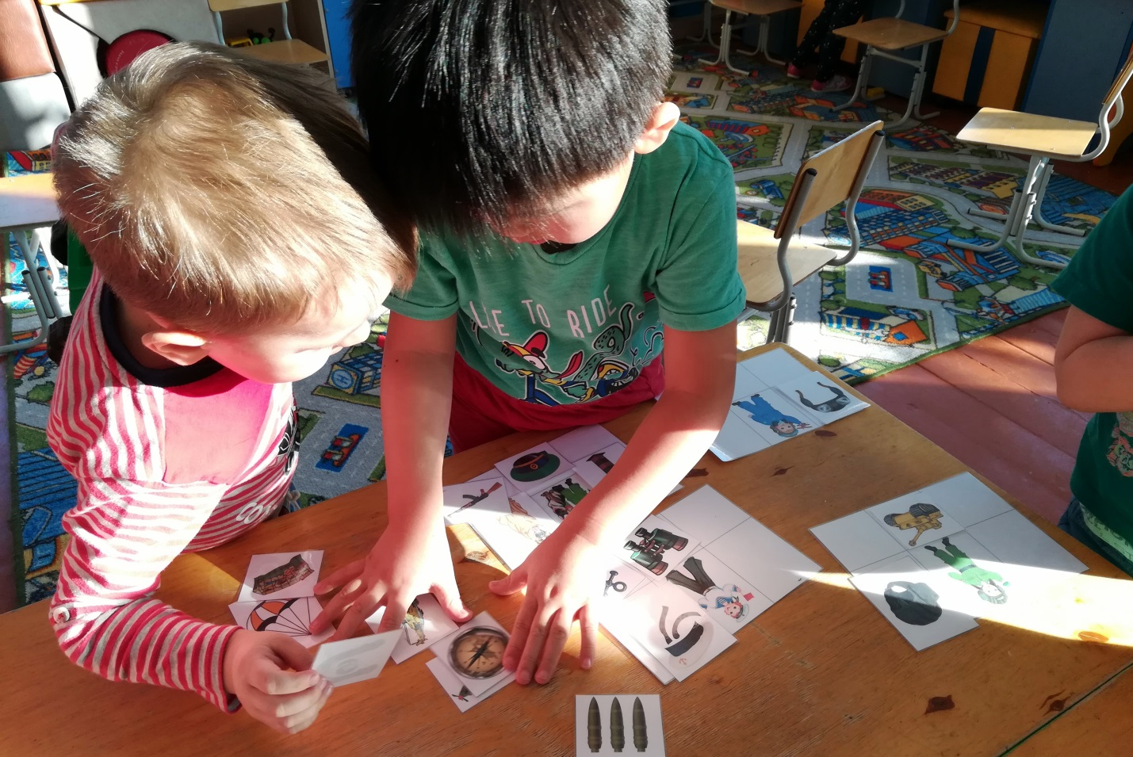
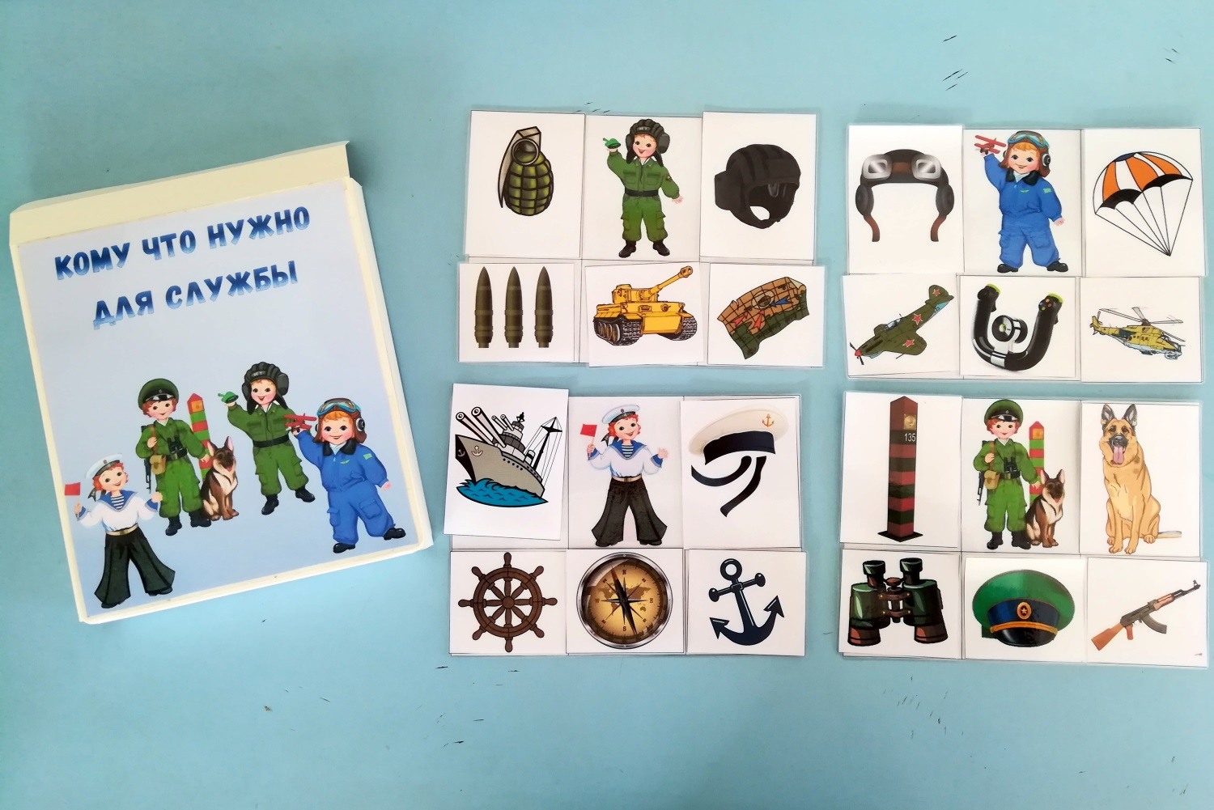
Дети с интересом играют в игру. Находят нужные предметы, соотносят их с военной профессией, называют предмет. Это способствует развитию мышления, речи, умению логически мыслить.

